Министерство науки и высшего образования Российской Федерации

Федеральное государственное автономное образовательное учреждение
высшего образования «Уральский федеральный университет
имени первого Президента России Б.Н. Ельцина»

Институт радиоэлектроники и информационных технологий - РТФ
Центр ускоренного обучения

ОТЧЁТ ПО ЛАБОРАТОРНОЙ РАБОТЕ №5

по дисциплине «Программирование»

Тема: Введение в классы, часть 1.

Руководитель Н.А. Архипов
Студент гр. РИВ-150209к В.А. Порядин

Екатеринбург 2025
СОДЕРЖАНИЕ
1. Цель работы 3
2. Описание задачи 3
3. Ход выполнения 4
4. Ссылка на репозиторий github 5
5. Вывод 5

Цель работы

Начать осваивать навыки работы с классами джава и их конструкторами.

Описание задачи

1. Напишите программу с классом, в котором есть закрытое символьное поле и три открытых метода. Один из методов позволяет присвоить значение полю. Еще один метод при вызове возвращает результатом код символа. Третий метод позволяет вывести в консольное окно символ (значение поля) и его код.
2. Напишите программу с классом, у которого есть два символьных поля и метод. Он возвращает результат, и у него нет аргументов. При вызове метод выводит в консольное окно все символы из кодовой таблицы, которые находятся «между» символами, являющимися значениями полей объекта (из которого вызывается метод). Например, если полям объекта присвоены значения ‘A’ и ‘D’, то при вызове метода в консольное окно должны выводиться все символы от ‘A’ до ‘D’ включительно.
3. Напишите программу с классом, у которого есть два целочисленных поля. В классе должны быть описаны конструкторы, позволяющие создавать объекты без передачи аргументов, с передачей одного аргумента и с передачей двух аргументов.
4. Напишите программу с классом, у которого есть символьное и целочисленное поле. В классе должны быть описаны версии конструктора с двумя аргументами (целое число и символ – определяют значения полей), а также с одним аргументом типа double. В последнем случае действительная часть аргумента определяет код символа (значение символьного поля), а дробная часть (с учетом десятых и сотых) определяет значение целочисленного поля. Например, если аргументом передается число 65.1267, то значением символьного поля будет символ ‘A’ с годом 65, а целочисленное поле получит значение 12 (в дробной части учитываются только десятые и сотые).
5. Напишите программу с классом, у которого есть закрытое целочисленное поле. Значение полю присваивается с помощью открытого метода. Методу аргументом может передаваться целое число, а также метод может вызываться без аргументов. Если методы вызывается без аргументов, то поле получает нулевое значение. Если метод вызывается с целочисленным аргументом, то это значение присваивается полю. Однако если переданное аргументом методу значение превышает 100, то значением полю присваивается число 100. Предусмотрите в классе конструктор, который работает по тому же принципу что и метод для присваивания значения полю. Также в классе должен быть метод, позволяющий проверить значение поля.
6. Напишите программу с классом, в котором есть два закрытых целочисленных поля (назовем их max и min). Значение поля max не может быть меньше значения поля min. Значения полям присваиваются с помощью открытого метода. Метод может вызываться с одним или двумя целочисленными аргументами. При вызове метода значения полям присваиваются так: сравниваются текущие значения полей и значения аргументов, переданных методу. Самое большое из значений присваивается полю max, а самое маленькое из значений присваивается полю min. Предусмотрите конструктор, который работает по тому же принципу, что и метод для присваивания значений полям. В классе также должен быть метод, отображающий в консольном окне значения полей объекта.

7.Две задачи с сайта timus.

Ход выполнения

Все задания были выполнены при помощи классов и их конструкторов
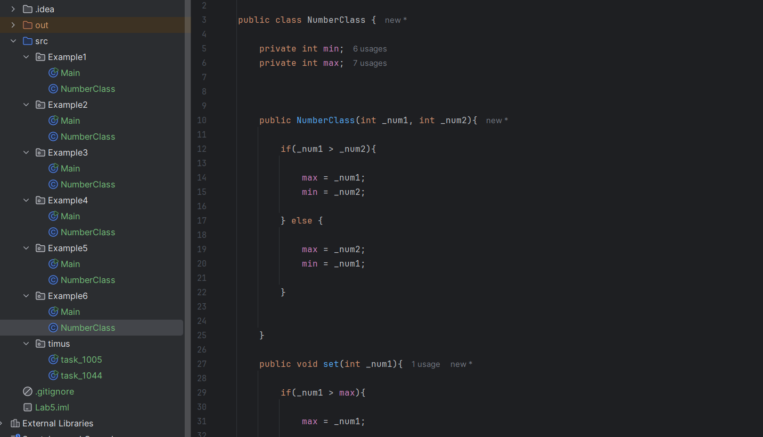

- Ссылка на репозиторий Github с выполненными заданиями:
https://github.com/WordsForNerds/Master
(Проект называется “Lab5”)

Вывод

В ходе выполнения лабораторной работы было изучено применение классов и конструкторов в языке программирования Java. Освоил работу с разными видами конструкторов (без аргументов и с аргументами), понял важность правильного выбора типа конструктора в зависимости от требований программы.

